Тематическое занятие “День Победы” для детей 5-6 лет
Суть игры
Ребенок участвует в “солдатских учениях” и выполняет различные задания на ловкость, смекалку, внимание, знание военной техники и военных профессий. После выполнения всех заданий маленький боец награждается медалью.
1 часть: ”Призыв”
В назначенное время позовите ребенка к себе и расскажите, что в честь праздника Дня Победы его ждет настоящая военная игра. Не жалейте времени на беседу: спросите, что он запомнил из вашего предыдущего рассказа о войне. Можно предложить ребенку такие вопросы:
- Что такое День Победы?
- С кем наша страна воевала в Великой Отечественной войне?
- Почему она так называется?
- Чего хотели захватчики?
- Кто защитил от них нашу страну?
Убедитесь, что ребенок знает, что такое армия и зачем она нужна стране (защищать мирных жителей от врагов); кто в ней служит (солдаты, военные); каким должен быть хороший солдат (сильным, выносливым, храбрым).
В заключение расскажите о бывших на фронте дедушках и бабушках, покажите их ордена и фотографии. Если игра проводится в детском саду или просто в компании детей – пусть каждый из них подготовит маленький рассказ о фронтовиках в своей семье. Предложите детям представить, что сегодня они вместе с ними становятся солдатами и защищают Родину.
Прочитайте вместе с ребенком (а при желании выучите) стихотворение:
На горах высоких, На степном просторе
Охраняет нашу Родину солдат. Он взлетает в небо,
Он уходит в море, Не страшны защитнику
Дождь и снегопад. Шелестят березы,
Распевают птицы, Подрастают дети
У родной страны. Скоро я в дозоре
Встану у границы, Чтобы только мирные
Снились людям сны.
В.Степанов
Игра “Военная техника”
Что понадобится: карточки с изображениями военной и гражданской техники, карточки с силуэтами военной техники (заранее вырежьте и разрежьте карточки по пунктирным линиям)
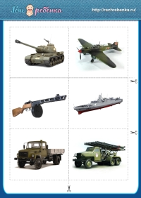 | 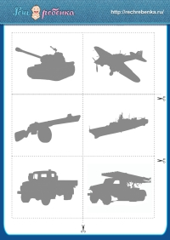 | 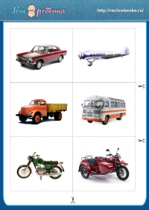

Ведущий: Солдаты должны знать военную технику. Я тебе покажу изображения различной техники, а ты выбери только те, которые используются военными.
(В этом задании ведущий вперемешку показывает ребенку карточки с изображениями военной и гражданской техники. Ребенок должен выбрать только те карточки, на которых нарисована военная техника. Если малыш выбрал неправильную карточку или затрудняется с ответом, ведущий может подсказать верный ответ. В ходе игры рассмотрите вместе картинки, обсудите, чем отличается военная техника от гражданской.)
Ведущий: Молодец! А теперь проверим, сможешь ли ты отличить военную технику ночью. Найди к каждой картинке военной техники подходящий силуэт.
(Ведущий показывает карточки с тенями военной техники. К каждой картинке нужно найти свою тень.)
Детей от 5 лет можно попросить назвать военные профессии. Пусть ведущий показывает карточку, а ребенок называет профессию.
Танк – танкист, самолет – летчик, пулемет – пулеметчик, грузовик – водитель, корабль – капитан, и т.д. )
Физкультминутка
Ведущий: Ты отлично справился с этим заданием! А теперь давай помаршируем, как солдаты.
«На параде»
Как солдаты на параде, (встаем по стойке смирно)
Мы шагаем ряд за рядом, (маршируем)
Левой — раз, левой — раз,
Посмотрите все на нас.
Все захлопали в ладошки — (хлопаем в ладоши)
Дружно, веселей!
Застучали наши ножки (стучим ножками на месте)
Громче и быстрей!
Игра “Военные слова”
Что понадобится: мяч
Давай поиграем в мяч. Я буду тебе его кидать и называть военную профессию. А ты лови мяч и говори, что делает этот человек, а потом кидай мяч обратно
(Ведущий бросает мяч и называет профессии:
- Летчик (держит штурвал, управляет самолетом)
- Пограничник (охраняет границу, разговаривает по рации, смотрит в бинокль)
- Капитан военного судна (стоит на капитанском мостике, смотрит в бинокль, отдает команды)
- Танкист (управляет танком, смотрит в прицел, переключает рычаги) и т.д.
Начинайте игру в медленном темпе, постепенно ускоряясь.)
Игра “Кто и где защищает Родину?” (Дополнительный вариант игры.)
Что понадобится: распечатанный лист со схематичным изображением неба, земли и моря; карточки с фотографиями военной техники (см. выше игра “Военная техника”).
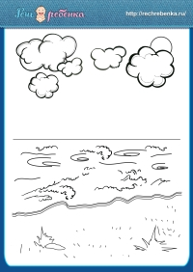 | 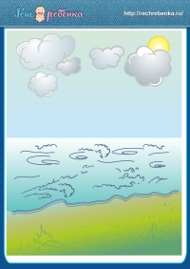
Как играть: рассмотрите с ребенком рисунок. Предложите вспомнить людей военных профессий и рассказать, кто где работает. Например,
– летчики воюют в небе
– танкисты охраняют Родину на земле
– капитаны военных кораблей защищают Родину в море
Распределите карточки с изображением военной техники в соответствии с тем, где она используется (в воздухе, на воде или на земле)
Игра “Пословицы” (для детей старше 5 лет)
Что понадобится: тексты пословиц
Ведущий: А теперь давай проверим, знаешь ли ты военные пословицы. Я буду читать тебе начало пословицы, а ты постарайся назвать последнее слово. Объясни, как ты понимаешь эту пословицу.
Родимая сторона мать, а чужая …(мачеха)
От Родины веет теплом, а от чужбины…(холодом)
Собака лает на смелого, а кусает … (трусливого)
Худой мир лучше доброй …..(ссоры)
Мир строит, а война….(разрушает)
Человек от лени болеет, а от труда ….(здоровеет
Игра “Пограничный столб”
Что понадобится:
Вариант 1 – построенный из лего (или другого похожего конструктора) столб из красных и зеленых кубиков, чередующихся в произвольном порядке; коробка с кубиками для второго такого же столба.
Вариант 2 – распечатанные схемы пограничных столбов.
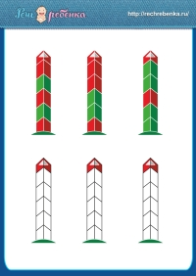 | 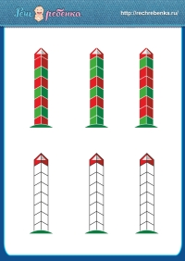 | 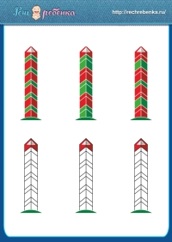
Ведущий: А вот такие столбы ставят на границе государства. Они так и называются – пограничные столбы. Посмотри, какого он цвета? Сколько красных и зеленых кубиков (полосок)? Давай сделаем (нарисуем, раскрасим) с тобой точно такой же столб.
(Ребенок строит или раскрашивает столбик по образцу. Следите, чтобы ребенок в точности повторял последовательность цветов)
Игра “В самолете”
Ведущий: Мы получили задание из командного штаба – “прочесать местность” и убедиться, что поблизости нет врагов. Давай полетим на самолете-разведчике – если где-то прячутся враги, с высоты мы их сразу увидим!
(Ведущий показывает ребенку, как сесть в воображаемый самолет, и проговаривает текст стихотворения:
Самолет летит, летит,
Летчик смелый в нем сидит.
Самолеты загудели (гудим “у-у-у”, вытягивая трубочкой губы вперед)
Самолеты полетели (руки в стороны, ребенок двигается и гудит)
На поляне тихо сели (присаживаемся на корточки)
Да и снова полетели (ходим, расставив руки в стороны)
“Прочесывайте местность” до тех пор, пока ребенок не начнет уверенно повторять слова и движения.)
Игра “Посади самолет на свой аэродром”
Что понадобится: распечатанный лабиринт, цветные карандаши/фломастеры.
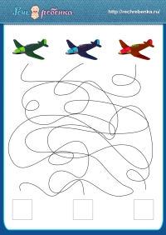 | 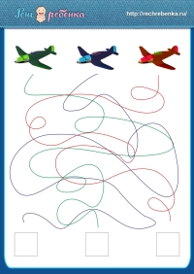

Как играть: рассмотрите с ребенком задание. Обсудите, сколько он видит самолетов и какого они цвета. Самолетам нужно показать путь и посадить на свой аэродром. Для этого нужно взять цветной карандаш/фломастер и провести по линии соответствующим цветом. Аэродром, к которому приведет линия нужно закрасить этим же цветом.
Для малышей можно использовать лабиринт с уже нарисованными цветными линиями. Ребенок может просто пальчиком проводить по лабиринту, а раскрасить только аэродромы.
Игра “Звезда”
Что понадобится: спички/зубочистки/счетные палочки 8 шт, изображение звезды красной армии.
Задание: из спичек сложить узор звезды.
Ведущий: Ну вот, ты и справился со всеми боевыми заданиями: ловко разведал обстановку, храбро прошел через минное поле, привел на помощь целую танковую дивизию и дошел до победы! Твой дедушка (прадедушка, бабушка и т.п.) могут тобой гордиться. А ты знаешь, что на Великой Отечественной войне солдатам за проявленные смелость и мужество давали награды и ордена? А самый главный орден, орден Героя, был сделан в форме звезды, потому что звезда – это символ Красной армии. Давай мы с тобой попробуем выложить такую звезду.
(Покажите изображение звезды и помогите ребенку сложить ее из спичек, зубочисток или счетных палочек)
Награждение медалью
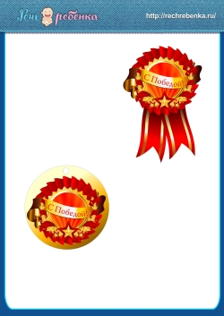
После выполнения этого задания ведущий хвалит ребенка и награждает его заранее приготовленной медалью. На этом игру можно закончить или сделать творческое задание.

